**Dobrze ocieplony dom - co warto wiedzieć**

**Jeśli interesuje Cie kwestia dobrze ocieplonego domu, zachęcamy do zapoznania się z artykułem poniżej. Miłej Lektury!**

**Dobrze ocieplony dom - nasze wskazówki**

Czy ciepły dom to marzenie jedynie fanów wysokich temperatur? Absolutnie! Odpowiednio ogrzane mieszkanie zapewnia nie tylko codzienny komfort w życiu ale także sprawia, że sprzęty czy instalacje znajdujące się wewnątrz domu działają sprawnie. Jak zbudować [dobrze ocieplony dom](https://oknainternorm.pl/poradnik/cieply-dom-na-wiele-lat-zaplanuj-spotkanie-z-ekspertem)?

**Dlaczego ocieplenie domu jest ważne?**

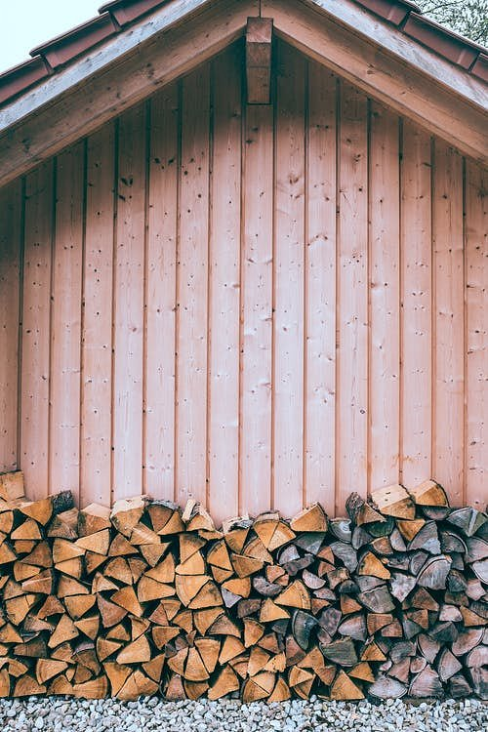

Jeśli chcemy by nasze życie wyglądało wygodnie, nie sposób wyobrazić sobie zimy czy jesieni bez ogrzewania. To dzięki niemu w każdym pomieszczeniu naszego domu czy mieszkania możemy samodzielnie decydować o temperaturze, niezależnie od tej panującej na zewnątrz. Warto także pamiętać, że **dobrze ocieplony dom** w nowoczesnych czasach, bardzo często wykorzystuje nowoczesne technologie, w tym pasywne i energooszczędne.

**Dobrze ocieplony dom a energooszczędność**

Dobrym połączeniem chęci posiadania odpowiednio izolowanego domu z energooszczędnymi metodami budowli jest dom pasywny ze swoimi bardzo rygorystycznymi metodami ocieplenia i izolacji. Jeśli interesuje Nas *dobrze ocieplony dom*, z pewnością warto zwrócić uwagę na dom pasywny, który jest najdoskonalszą formą budowlaną, dostępną na rynku. Przeczytaj o tym więcej na blogu firmy Okna Internorm